Trabajo Práctico Evaluativo – Unidad 1
Actividad 1
Sean M y N matrices cuadradas de orden nxn, k un escalar y las matrices X, Y y Z definidas de modo tal que operaciones a continuación son posibles. Completa con siempre o No siempre según corresponda.
a) Si M es invertible, entonces siempre es (1/ det (M))
b) El siempre es igual
c) El det (M + N) no siempre es igual a (det M + det N)
d) El siempre es igual a (det M)
e) Si M es invertible y X es cualquier matriz de orden n, entonces la ecuación no siempre implica que X = 0.

Actividad 2
Si A y B son matrices cuadradas del mismo orden, decimos que A es inversa de B si se cumple que . La inversa de B se denota por , y como la inversa de una matriz es única podemos afirmar que la matriz A cumple A = y además que

Problema 1
Al 1° de Enero la cantidad de clientes esta dada por la matriz D
La matriz E determina las altas en el primer trimestre
La matriz F determina las bajas en el primer trimestre
Entonces para saber la cantidad real de clientes luego del primer trimestre se tiene que calcular:
Usando GeoGebra obtenemos que es:
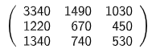

Para poder calcular la cantidad de nuevos clientes luego de contratar un servicio de publicidad que garantiza un 10% de incremento, deberíamos multiplicar nuestra nueva matriz por un escalar, es decir: . Obteniendo nuestra nueva matriz
Usando GeoGebra:
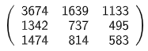

La matriz indica con cuántos clientes contaría la empresa de telecomunicaciones tras contratar dicho servicio de publicidad.

Problema 2
La matriz de Insumo-Producto queda:
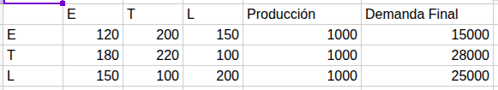

Los valores están en miles de pesos

¿Para qué se puede utilizar esta matriz en la gestión económica regional?
La matriz de insumo-producto nos permite cuantificar la interrelación de los sectores de una economía regional y como la variación de en la demanda de un sector puede repercutir en la producción final de los demás sectores.

El sistema de ecuaciones que permite calcular los niveles de producción necesarios en cada sector para cubrir la demanda final queda representado de la siguiente forma:

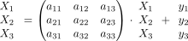

¿Por qué es importante que la matriz (I−A) sea invertible?
Es importante que la matriz (I−A) sea invertible para poder calcular la variación de la producción de los sectores dado un cambio en la demanda de uno de ellos. Se puede observar mejor en la siguiente expresión:
El calculo de la producción X es inmediato si la demanda final varia incrementando o decreciendo en cada sector.

